1. Выбрать менеджера (работника, у которого в подчинении есть хотя бы один человек), имеющего наименьший стаж. Если таких менеджеров несколько, вывести всех.
   1. Поля: ID менеджера, Hire_date
   2. Сортировка: ID менеджера

**Запрос:**

SELECT EMPLOYEE_ID, HIRE_DATE FROM EMPLOYEES

WHERE EMPLOYEE_ID IN (SELECT DISTINCT MANAGER_ID FROM EMPLOYEES WHERE MANAGER_ID IS NOT NULL)

AND HIRE_DATE=(SELECT MAX(HIRE_DATE) FROM EMPLOYEES

WHERE EMPLOYEE_ID IN (SELECT DISTINCT MANAGER_ID FROM EMPLOYEES WHERE MANAGER_ID IS NOT NULL))

**Результат:**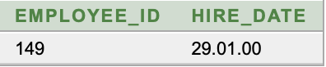

1. Выбрать сотрудников, имеющих оклад выше среднего оклада подразделения, где они работают. Исключить из выборки сотрудников, которые не приписаны ни к какому подразделению.
   1. Поля: идентификатор сотрудника, фамилия сотрудника, оклад, идентификатор подразделения, к которому приписан сотрудник
   2. Сортировка: идентификатор подразделения, оклад, фамилия сотрудника

**Запрос:**

SELECT EMPLOYEES.EMPLOYEE_ID, EMPLOYEES.FIRST_NAME, EMPLOYEES.SALARY, DEPARTMENTS.DEPARTMENT_ID FROM DEPARTMENTS

JOIN EMPLOYEES ON DEPARTMENTS.DEPARTMENT_ID=EMPLOYEES.DEPARTMENT_ID

JOIN (SELECT DEPARTMENT_ID, AVG(SALARY) AS AVERAGE_SALARY FROM EMPLOYEES GROUP BY DEPARTMENT_ID) A ON EMPLOYEES.DEPARTMENT_ID=A.DEPARTMENT_ID

WHERE EMPLOYEES.SALARY > A.AVERAGE_SALARY

ORDER BY DEPARTMENTS.DEPARTMENT_ID, EMPLOYEES.SALARY, EMPLOYEES.FIRST_NAME

**Результат:**

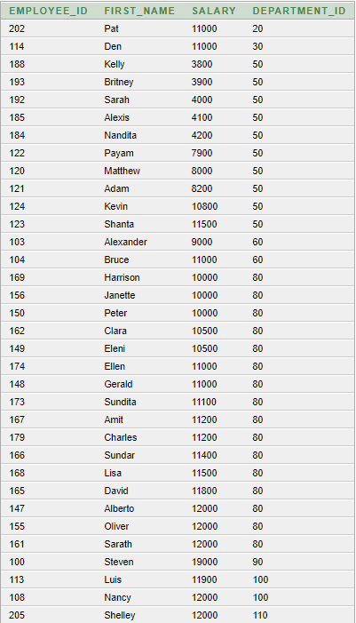

1. Выбрать сотрудников, имеющих оклад равный минимальному окладу подразделения, где они работают. Исключить из выборки сотрудников, которые не приписаны ни к какому подразделению.
   1. Поля: идентификатор сотрудника, фамилию сотрудника, оклад, установленный сотруднику, идентификатор подразделения, к которому приписан сотрудник
   2. Сортировка: идентификатор подразделения, оклад, фамилия сотрудника

**Запрос:**

SELECT EMPLOYEES.EMPLOYEE_ID, EMPLOYEES.FIRST_NAME, EMPLOYEES.SALARY, DEPARTMENTS.DEPARTMENT_ID FROM DEPARTMENTS

JOIN EMPLOYEES ON DEPARTMENTS.DEPARTMENT_ID=EMPLOYEES.DEPARTMENT_ID

JOIN (SELECT DEPARTMENT_ID, MIN(SALARY) AS MINIMAL_SALARY FROM EMPLOYEES GROUP BY DEPARTMENT_ID) M ON EMPLOYEES.DEPARTMENT_ID=M.DEPARTMENT_ID

WHERE EMPLOYEES.SALARY = M.MINIMAL_SALARY

ORDER BY DEPARTMENTS.DEPARTMENT_ID, EMPLOYEES.SALARY, EMPLOYEES.FIRST_NAME

**Результат:**

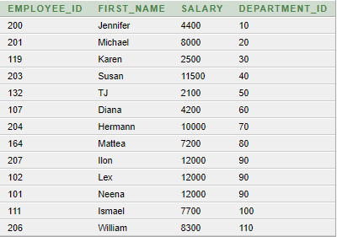

1. Выбрать среди работников Америки (region_name = "Americas") тех, чья зарплата превосходит среднюю зарплату менеджеров из Европы (region_name = "Europe") с наибольшим количеством подчиненных.
   1. Поля: Фамилия сотрудника, Имя сотрудника, зарплата
   2. Сортировка: Фамилия сотрудника, Имя сотрудника

**Запрос:**

WITH EUROPE_MANAGERS AS

(SELECT EMPLOYEE_ID, MANAGER_ID FROM REGIONS

JOIN COUNTRIES ON REGIONS.REGION_NAME='Europe' AND REGIONS.REGION_ID=COUNTRIES.REGION_ID

JOIN LOCATIONS ON COUNTRIES.COUNTRY_ID=LOCATIONS.COUNTRY_ID

JOIN DEPARTMENTS ON LOCATIONS.LOCATION_ID=DEPARTMENTS.LOCATION_ID

JOIN EMPLOYEES ON DEPARTMENTS.DEPARTMENT_ID=EMPLOYEES.DEPARTMENT_ID

WHERE MANAGER_ID IS NOT NULL),

MANAGERS_SUBORDINATES AS

(SELECT MANAGER_ID, COUNT(EMPLOYEE_ID) AS SUBORDINATE_NUMBER FROM EUROPE_MANAGERS

GROUP BY MANAGER_ID),

MAX_SUBORDINATES AS

(SELECT MANAGER_ID FROM MANAGERS_SUBORDINATES

WHERE MANAGERS_SUBORDINATES.SUBORDINATE_NUMBER=(SELECT MAX(SUBORDINATE_NUMBER) FROM MANAGERS_SUBORDINATES)),

AVERAGE_SALARY AS

(SELECT AVG(SALARY) AS AVG_S FROM EMPLOYEES, MAX_SUBORDINATES

WHERE EMPLOYEE_ID = MAX_SUBORDINATES.MANAGER_ID)

SELECT EMPLOYEES.FIRST_NAME, EMPLOYEES.LAST_NAME, EMPLOYEES.SALARY FROM AVERAGE_SALARY, REGIONS

JOIN COUNTRIES ON REGIONS.REGION_NAME='Americas' AND REGIONS.REGION_ID=COUNTRIES.REGION_ID

JOIN LOCATIONS ON COUNTRIES.COUNTRY_ID=LOCATIONS.COUNTRY_ID

JOIN DEPARTMENTS ON LOCATIONS.LOCATION_ID=DEPARTMENTS.LOCATION_ID

JOIN EMPLOYEES ON DEPARTMENTS.DEPARTMENT_ID=EMPLOYEES.DEPARTMENT_ID

WHERE EMPLOYEES.SALARY > AVERAGE_SALARY.AVG_S

ORDER BY EMPLOYEES.FIRST_NAME, EMPLOYEES.LAST_NAME

**Результат:**

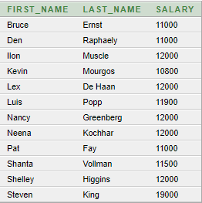

1. Сформировать список подразделений с информацией о сумме окладов всех сотрудников и проценте, который эта сумма составляет от суммы окладов всех сотрудников компании. Если в подразделении нет сотрудников, то считать, что сумма их окладов равна нулю. В отчете отдельной строкой учесть сведения о сотрудниках, которые не приписаны ни к какому подразделению компании (null в поле подразделения). При вычислении процентов должно быть использовано округление результата до 2-х знаков после запятой.
   1. Поля: идентификатор подразделения компании, сумма окладов сотрудников подразделения компании, процент
   2. Сортировка: процент по убыванию

**Запрос:**

WITH SUMMARY_SALARIES AS

(SELECT DEPARTMENTS.DEPARTMENT_ID,

SUM(CASE

WHEN SALARY IS NULL THEN 0

ELSE SALARY END) AS SUMMARY_SALARY

FROM DEPARTMENTS

LEFT JOIN EMPLOYEES ON DEPARTMENTS.DEPARTMENT_ID=EMPLOYEES.DEPARTMENT_ID

GROUP BY DEPARTMENTS.DEPARTMENT_ID)

SELECT SUMMARY_SALARIES.DEPARTMENT_ID, SUMMARY_SALARY,

CASE WHEN SUMMARY_SALARY!=0 THEN ROUND(100*EMPLOYEES.SALARY/SUMMARY_SALARY,2)

ELSE 0 END PERCENT

FROM EMPLOYEES

FULL OUTER JOIN SUMMARY_SALARIES ON EMPLOYEES.DEPARTMENT_ID=SUMMARY_SALARIES.DEPARTMENT_ID

ORDER BY PERCENT DESC

**Результат:**

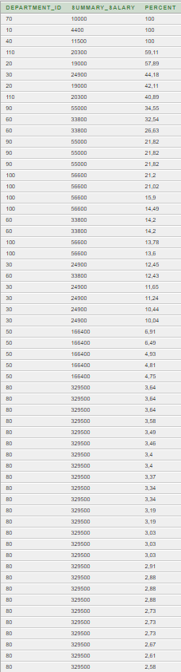

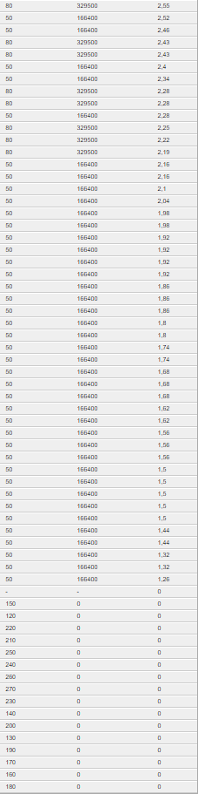

1. Сформировать список подразделений с информацией о сумме среднего оклада сотрудников по подразделениям компании и проценте, который эта сумма составляет от средней величины окладов всех сотрудников компании. Если в подразделении нет сотрудников, то считать, что сумма их окладов равна нулю. В отчете отдельной строкой учесть сведения о сотрудниках, которые не приписаны ни к какому подразделению компании
   1. Поля: идентификатор подразделения компании, средняя зарплата по подразделению, процент
   2. Сортировка: идентификатор подразделения компании, средняя зарплата по подразделению, процент по убыванию

**Запрос:**

WITH AVERAGE_SALARIES AS

(SELECT DEPARTMENTS.DEPARTMENT_ID,

ROUND(AVG(CASE

WHEN SALARY IS NULL THEN 0

ELSE SALARY END),2) AS AVERAGE_SALARY

FROM DEPARTMENTS

LEFT JOIN EMPLOYEES ON DEPARTMENTS.DEPARTMENT_ID=EMPLOYEES.DEPARTMENT_ID

GROUP BY DEPARTMENTS.DEPARTMENT_ID)

SELECT AVERAGE_SALARIES.DEPARTMENT_ID, AVERAGE_SALARY,

CASE WHEN AVERAGE_SALARY!=0 THEN ROUND(100*EMPLOYEES.SALARY/AVERAGE_SALARY, 2)

ELSE 0 END PERCENT

FROM EMPLOYEES

FULL OUTER JOIN AVERAGE_SALARIES ON EMPLOYEES.DEPARTMENT_ID=AVERAGE_SALARIES.DEPARTMENT_ID

ORDER BY AVERAGE_SALARIES.DEPARTMENT_ID, AVERAGE_SALARY, PERCENT DESC

**Результат:**

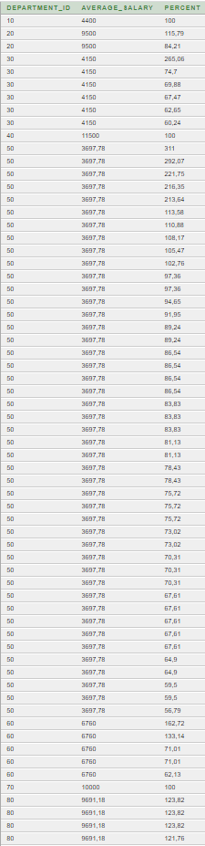

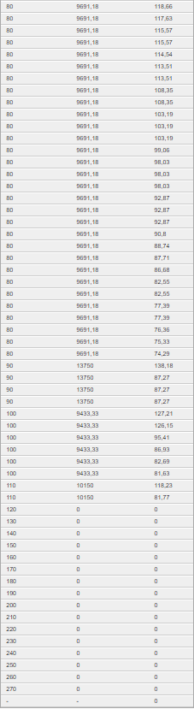

1. Вывести имена сотрудников и количество работников с одним именем
   1. Поля: Имя, Количество работников
   2. Сортировка: Количество работников, Имя

**Запрос:**

SELECT * FROM (SELECT FIRST_NAME, COUNT(EMPLOYEE_ID) AS PEOPLE_NUMBER FROM EMPLOYEES

GROUP BY FIRST_NAME

ORDER BY PEOPLE_NUMBER DESC, FIRST_NAME)

WHERE PEOPLE_NUMBER > 1

**Результат:**

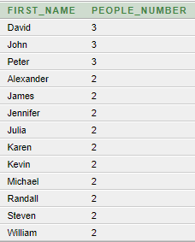

1. Вывести для каждого отдела из Америки (region_name = "Americas") количество работников в иерархии до третьего уровня. Первый уровень - работники без руководителя, второй уровень - это их подчиненные, а третий уровень - подчиненные работников второго уровня.
   1. Поля: Название отдела, количество работников I уровня, количество работников II уровня, количество работников III уровня
   2. Сортировка: Название отдела

**Запрос:**

WITH ALL_EMPLOYEES AS

(SELECT DEPARTMENT_ID, EMPLOYEE_ID, MANAGER_ID FROM REGIONS

JOIN COUNTRIES ON REGIONS.REGION_NAME='Americas' AND REGIONS.REGION_ID=COUNTRIES.REGION_ID

JOIN LOCATIONS ON COUNTRIES.COUNTRY_ID=LOCATIONS.COUNTRY_ID

JOIN DEPARTMENTS ON LOCATIONS.LOCATION_ID=DEPARTMENTS.LOCATION_ID

JOIN EMPLOYEES ON DEPARTMENTS.DEPARTMENT_ID=EMPLOYEES.DEPARTMENT_ID),

A_LVL AS

(SELECT DEPARTMENT_ID, EMPLOYEE_ID FROM ALL_EMPLOYEES

WHERE MANAGER_ID IS NULL),

B_LVL AS

(SELECT ALL_EMPLOYEES.DEPARTMENT_ID, ALL_EMPLOYEES.EMPLOYEE_ID FROM ALL_EMPLOYEES

JOIN A_LVL ON ALL_EMPLOYEES.MANAGER_ID=A_LVL.EMPLOYEE_ID),

C_LVL AS

(SELECT ALL_EMPLOYEES.DEPARTMENT_ID, ALL_EMPLOYEES.EMPLOYEE_ID FROM ALL_EMPLOYEES

JOIN B_LVL ON ALL_EMPLOYEES.MANAGER_ID=B_LVL.EMPLOYEE_ID),

A_LVL_NUMBER AS

(SELECT DEPARTMENTS.DEPARTMENT_ID, DEPARTMENTS.DEPARTMENT_NAME, COUNT(A_LVL.EMPLOYEE_ID) AS TOP_NUMBER FROM DEPARTMENTS

LEFT JOIN A_LVL ON DEPARTMENTS.DEPARTMENT_ID=A_LVL.DEPARTMENT_ID

GROUP BY DEPARTMENTS.DEPARTMENT_ID, DEPARTMENTS.DEPARTMENT_NAME),

B_LVL_NUMBER AS

(SELECT DEPARTMENTS.DEPARTMENT_ID, DEPARTMENTS.DEPARTMENT_NAME, COUNT(B_LVL.EMPLOYEE_ID) AS MEDIUM_NUMBER FROM DEPARTMENTS

LEFT JOIN B_LVL ON DEPARTMENTS.DEPARTMENT_ID=B_LVL.DEPARTMENT_ID

GROUP BY DEPARTMENTS.DEPARTMENT_ID, DEPARTMENTS.DEPARTMENT_NAME),

C_LVL_NUMBER AS

(SELECT DEPARTMENTS.DEPARTMENT_ID, DEPARTMENTS.DEPARTMENT_NAME, COUNT(C_LVL.EMPLOYEE_ID) AS LOW_NUMBER FROM DEPARTMENTS

LEFT JOIN C_LVL ON DEPARTMENTS.DEPARTMENT_ID=C_LVL.DEPARTMENT_ID

GROUP BY DEPARTMENTS.DEPARTMENT_ID, DEPARTMENTS.DEPARTMENT_NAME)

SELECT A_LVL_NUMBER.DEPARTMENT_NAME, A_LVL_NUMBER.TOP_NUMBER, B_LVL_NUMBER.MEDIUM_NUMBER, C_LVL_NUMBER.LOW_NUMBER FROM EMPLOYEES

JOIN A_LVL_NUMBER ON EMPLOYEES.DEPARTMENT_ID=A_LVL_NUMBER.DEPARTMENT_ID

JOIN B_LVL_NUMBER ON EMPLOYEES.DEPARTMENT_ID=B_LVL_NUMBER.DEPARTMENT_ID

JOIN C_LVL_NUMBER ON EMPLOYEES.DEPARTMENT_ID=C_LVL_NUMBER.DEPARTMENT_ID

GROUP BY A_LVL_NUMBER.DEPARTMENT_NAME, A_LVL_NUMBER.TOP_NUMBER, B_LVL_NUMBER.MEDIUM_NUMBER, C_LVL_NUMBER.LOW_NUMBER

ORDER BY A_LVL_NUMBER.DEPARTMENT_NAME

**Результат:**

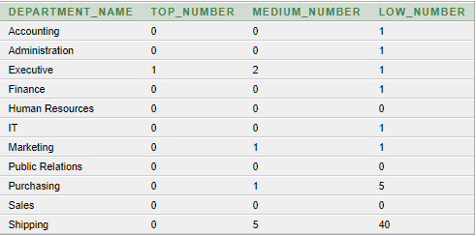

1. Вывести названия всех отделов, в которых наименьшая зарплата выше средней зарплаты в Америке (region_name = "Americas")
   1. Поля: Название отдела
   2. Сортировка: Название отдела

**Запрос:**

WITH AVERAGE_SALARY AS

(SELECT ROUND(AVG(SALARY),2) AS AVG_SALARY FROM REGIONS

JOIN COUNTRIES ON REGIONS.REGION_NAME='Americas' AND REGIONS.REGION_ID=COUNTRIES.REGION_ID

JOIN LOCATIONS ON COUNTRIES.COUNTRY_ID=LOCATIONS.COUNTRY_ID

JOIN DEPARTMENTS ON LOCATIONS.LOCATION_ID=DEPARTMENTS.LOCATION_ID

JOIN EMPLOYEES ON DEPARTMENTS.DEPARTMENT_ID=EMPLOYEES.DEPARTMENT_ID),

MIN_SALARIES AS

(SELECT DEPARTMENT_NAME, MIN(SALARY) AS MIN_SALARY FROM DEPARTMENTS

JOIN EMPLOYEES ON DEPARTMENTS.DEPARTMENT_ID=EMPLOYEES.DEPARTMENT_ID

GROUP BY DEPARTMENTS.DEPARTMENT_NAME)

SELECT DEPARTMENT_NAME FROM MIN_SALARIES, AVERAGE_SALARY

WHERE MIN_SALARY > AVG_SALARY

ORDER BY DEPARTMENT_NAME

**Результат:**



1. Вывести общую зарплату работников, работающих в отделе с наименьшим количеством сотрудников
   1. Поля: Номер отдела, общая сумма зарплаты
   2. Сортировка: Номер отдела

**Запрос:**

WITH DEPARTMENT_SALARY AS

(SELECT DEPARTMENTS.DEPARTMENT_ID, DEPARTMENTS.DEPARTMENT_NAME, COUNT(EMPLOYEE_ID) AS EMPLOYEE_NUMBER, SUM(SALARY) AS SUM_SALARY FROM DEPARTMENTS

LEFT JOIN EMPLOYEES ON DEPARTMENTS.DEPARTMENT_ID=EMPLOYEES.DEPARTMENT_ID

GROUP BY DEPARTMENTS.DEPARTMENT_ID, DEPARTMENTS.DEPARTMENT_NAME

ORDER BY DEPARTMENTS.DEPARTMENT_ID, DEPARTMENTS.DEPARTMENT_NAME, EMPLOYEE_NUMBER)

SELECT DEPARTMENT_ID, SUM_SALARY FROM DEPARTMENT_SALARY

WHERE EMPLOYEE_NUMBER = (SELECT MIN(EMPLOYEE_NUMBER) FROM DEPARTMENT_SALARY WHERE EMPLOYEE_NUMBER!=0)

ORDER BY DEPARTMENT_ID

**Результат:**

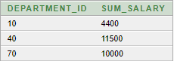

1. Вывести однофамильцев. Если встречается более двух - вывести их количество.
   1. Поля: Фамилия, Количество работников
   2. Сортировка: Фамилия

**Запрос:**

SELECT LAST_NAME,

CASE

WHEN PEOPLE_NUMBER > 2 THEN PEOPLE_NUMBER

ELSE NULL END AS PEOPLE_NUMBER

FROM (SELECT * FROM (SELECT LAST_NAME, COUNT(EMPLOYEE_ID) AS PEOPLE_NUMBER FROM EMPLOYEES

GROUP BY LAST_NAME

ORDER BY LAST_NAME)

WHERE PEOPLE_NUMBER > 1)

**Результат:**

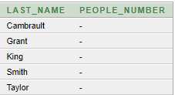

1. В стране с наибольшим количеством подразделений (департаментов) выбрать работника с максимальной зарплатой. Если таких стран несколько, то найти такого работника для каждой из них (то же касается нескольких работников).
   1. Поля: ID страны, ID работника
   2. Сортировка: ID страны, ID работника

**Запрос:**

WITH DEPARTMENTS_NUMBER AS

(SELECT COUNTRIES.COUNTRY_ID, COUNT(DEPARTMENTS.DEPARTMENT_ID) AS DEPARTMENT_NUMBER FROM COUNTRIES

JOIN LOCATIONS ON COUNTRIES.COUNTRY_ID=LOCATIONS.COUNTRY_ID

JOIN DEPARTMENTS ON LOCATIONS.LOCATION_ID=DEPARTMENTS.LOCATION_ID

GROUP BY COUNTRIES.COUNTRY_ID),

MAX_DEPARTMENTS AS

(SELECT COUNTRY_ID FROM DEPARTMENTS_NUMBER

WHERE DEPARTMENT_NUMBER=(SELECT MAX(DEPARTMENT_NUMBER) FROM DEPARTMENTS_NUMBER)),

ALL_EMPLOYEES AS

(SELECT COUNTRIES.COUNTRY_ID, EMPLOYEES.EMPLOYEE_ID, SALARY FROM COUNTRIES

JOIN MAX_DEPARTMENTS ON COUNTRIES.COUNTRY_ID=MAX_DEPARTMENTS.COUNTRY_ID

JOIN LOCATIONS ON MAX_DEPARTMENTS.COUNTRY_ID=LOCATIONS.COUNTRY_ID

JOIN DEPARTMENTS ON LOCATIONS.LOCATION_ID=DEPARTMENTS.LOCATION_ID

JOIN EMPLOYEES ON DEPARTMENTS.DEPARTMENT_ID=EMPLOYEES.DEPARTMENT_ID)

SELECT COUNTRY_ID, EMPLOYEE_ID FROM ALL_EMPLOYEES

WHERE SALARY=(SELECT MAX(SALARY) FROM ALL_EMPLOYEES)

**Результат:**



1. В стране с наибольшим количеством подразделений (департаментов) выбрать работника, у которого в подчинении больше всего человек. Если таких стран несколько, то найти такого работника для каждой из них.
   1. Поля: ID работника; количество подчиненных сотрудников
   2. Сортировка: ID работника

**Запрос:**

WITH DEPARTMENTS_NUMBER AS

(SELECT COUNTRIES.COUNTRY_ID, COUNT(DEPARTMENTS.DEPARTMENT_ID) AS DEPARTMENT_NUMBER FROM COUNTRIES

JOIN LOCATIONS ON COUNTRIES.COUNTRY_ID=LOCATIONS.COUNTRY_ID

JOIN DEPARTMENTS ON LOCATIONS.LOCATION_ID=DEPARTMENTS.LOCATION_ID

GROUP BY COUNTRIES.COUNTRY_ID),

MAX_DEPARTMENTS AS

(SELECT COUNTRY_ID FROM DEPARTMENTS_NUMBER

WHERE DEPARTMENT_NUMBER=(SELECT MAX(DEPARTMENT_NUMBER) FROM DEPARTMENTS_NUMBER)),

MANAGERS AS

(SELECT MANAGER_ID, COUNT(EMPLOYEE_ID) AS SUBORDINATE_NUMBER FROM COUNTRIES

JOIN MAX_DEPARTMENTS ON COUNTRIES.COUNTRY_ID=MAX_DEPARTMENTS.COUNTRY_ID

JOIN LOCATIONS ON MAX_DEPARTMENTS.COUNTRY_ID=LOCATIONS.COUNTRY_ID

JOIN DEPARTMENTS ON LOCATIONS.LOCATION_ID=DEPARTMENTS.LOCATION_ID

JOIN EMPLOYEES ON DEPARTMENTS.DEPARTMENT_ID=EMPLOYEES.DEPARTMENT_ID

GROUP BY MANAGER_ID)

SELECT MANAGER_ID AS EMPLOYEE_ID, SUBORDINATE_NUMBER FROM MANAGERS

WHERE SUBORDINATE_NUMBER=(SELECT MAX(SUBORDINATE_NUMBER) FROM MANAGERS)

ORDER BY EMPLOYEE_ID

**Результат:**

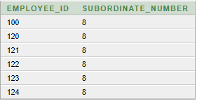

1. В стране, в которой проживает сотрудник с наименьшим стажем (если таких сотрудников несколько, то рассмотреть страну для каждого из них), выбрать работника, в подчинении которого больше всего человек.
   1. Поля: ID работника, количество подчиненных сотрудников
   2. Сортировка: ID работника

**Запрос:**

WITH ALL_EMPLOYEES AS

(SELECT COUNTRIES.COUNTRY_ID, HIRE_DATE FROM COUNTRIES

JOIN LOCATIONS ON COUNTRIES.COUNTRY_ID=LOCATIONS.COUNTRY_ID

JOIN DEPARTMENTS ON LOCATIONS.LOCATION_ID=DEPARTMENTS.LOCATION_ID

JOIN EMPLOYEES ON DEPARTMENTS.DEPARTMENT_ID=EMPLOYEES.DEPARTMENT_ID),

MAX_DATE AS

(SELECT COUNTRY_ID FROM ALL_EMPLOYEES

WHERE HIRE_DATE=(SELECT MAX(HIRE_DATE) FROM ALL_EMPLOYEES)),

MANAGERS AS

(SELECT MANAGER_ID, COUNT(EMPLOYEE_ID) AS SUBORDINATE_NUMBER FROM COUNTRIES

JOIN MAX_DATE ON COUNTRIES.COUNTRY_ID=MAX_DATE.COUNTRY_ID

JOIN LOCATIONS ON MAX_DATE.COUNTRY_ID=LOCATIONS.COUNTRY_ID

JOIN DEPARTMENTS ON LOCATIONS.LOCATION_ID=DEPARTMENTS.LOCATION_ID

JOIN EMPLOYEES ON DEPARTMENTS.DEPARTMENT_ID=EMPLOYEES.DEPARTMENT_ID

GROUP BY MANAGER_ID)

SELECT MANAGER_ID AS EMPLOYEE_ID, SUBORDINATE_NUMBER FROM MANAGERS

WHERE SUBORDINATE_NUMBER=(SELECT MAX(SUBORDINATE_NUMBER) FROM MANAGERS)

ORDER BY EMPLOYEE_ID

**Результат:**

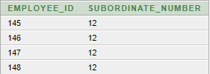

1. В стране, в которой проживает сотрудник с наибольшим стажем (если таких несколько, то рассмотреть страну для каждого из них), выбрать работника, с наибольшей зарплатой его подчиненных.
   1. Поля: ID работника; Сумма зарплат подчиненных
   2. Сортировка: ID работника

**Запрос:**

WITH ALL_EMPLOYEES AS

(SELECT COUNTRIES.COUNTRY_ID, HIRE_DATE FROM COUNTRIES

JOIN LOCATIONS ON COUNTRIES.COUNTRY_ID=LOCATIONS.COUNTRY_ID

JOIN DEPARTMENTS ON LOCATIONS.LOCATION_ID=DEPARTMENTS.LOCATION_ID

JOIN EMPLOYEES ON DEPARTMENTS.DEPARTMENT_ID=EMPLOYEES.DEPARTMENT_ID),

MIN_DATE AS

(SELECT COUNTRY_ID FROM ALL_EMPLOYEES

WHERE HIRE_DATE=(SELECT MIN(HIRE_DATE) FROM ALL_EMPLOYEES)),

MANAGERS AS

(SELECT EMPLOYEE_ID, MANAGER_ID, SALARY FROM COUNTRIES

JOIN MIN_DATE ON COUNTRIES.COUNTRY_ID=MIN_DATE.COUNTRY_ID

JOIN LOCATIONS ON MIN_DATE.COUNTRY_ID=LOCATIONS.COUNTRY_ID

JOIN DEPARTMENTS ON LOCATIONS.LOCATION_ID=DEPARTMENTS.LOCATION_ID

JOIN EMPLOYEES ON DEPARTMENTS.DEPARTMENT_ID=EMPLOYEES.DEPARTMENT_ID

WHERE MANAGER_ID IS NOT NULL),

REQUIRED_MANAGERS AS

(SELECT DISTINCT MANAGER_ID FROM MANAGERS

WHERE SALARY=(SELECT MAX(SALARY) FROM MANAGERS))

SELECT EMPLOYEES.MANAGER_ID AS EMPLOYEE_ID, SUM(SALARY) AS SUMMARY_SALARY FROM EMPLOYEES, REQUIRED_MANAGERS

WHERE EMPLOYEES.MANAGER_ID IN REQUIRED_MANAGERS.MANAGER_ID

GROUP BY EMPLOYEES.MANAGER_ID

ORDER BY EMPLOYEE_ID

**Результат:**

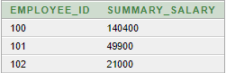

1. Определить год, в котором было трудоустроено больше всего человек.
   1. Поля: Год; Кол-во трудоустроенных
   2. Сортировка: Год

**Запрос:**

SELECT * FROM (SELECT HIRE_DATE, COUNT(EMPLOYEE_ID) AS PEOPLE_NUMBER FROM EMPLOYEES

GROUP BY HIRE_DATE)

WHERE PEOPLE_NUMBER=(SELECT MAX(PEOPLE_NUMBER) FROM (SELECT HIRE_DATE, COUNT(EMPLOYEE_ID) AS PEOPLE_NUMBER FROM EMPLOYEES

GROUP BY HIRE_DATE))

ORDER BY HIRE_DATE

**Результат:**

